**Московский государственный технический**

**университет им. Н.Э. Баумана**

Факультет «Информатика и системы управления»

Кафедра ИУ5 «Системы обработки информации и управления»

Курс «Базовые компоненты интернет технологий»

Отчет по лабораторной работе №4

«Формы»

|  |  |  |
| --- | --- | --- |
| Выполнил: |  | Проверил: |
| студент группы ИУ5-32Б |  | преподаватель каф. ИУ5 |
| Бабин Артём |  | Гапанюк Ю.Е. |
| Подпись и дата: |  | Подпись и дата: |

Москва, 2020 г.

**Условие задания:**

Разработать программу, реализующую работу с файлами.

1. Программа должна быть разработана в виде приложения Windows Forms на языке C#. По желанию вместо Windows Forms возможно использование WPF.
2. Добавить кнопку, реализующую функцию чтения файла в список слов List<string>.
3. Для выбора имени файла используется класс OpenFileDialog, который открывает диалоговое окно с выбором файла. Ограничить выбор только файлами с расширением «.txt».
4. Для чтения из файла рекомендуется использовать статический метод ReadAllText() класса File (пространство имен System.IO). Содержимое файла считывается методом ReadAllText() в виде одной строки, далее делится на слова с использованием метода Split() класса string. Слова сохраняются в список List<string>.
5. При сохранении слов в список List<string> дубликаты слов не записываются. Для проверки наличия слова в списке используется метод Contains().
6. Вычислить время загрузки и сохранения в список с использованием класса Stopwatch (пространство имен System.Diagnostics). Вычисленное время вывести на форму в поле ввода (TextBox) или надпись (Label).
7. Добавить на форму поле ввода для поиска слова и кнопку поиска. При нажатии на кнопку поиска осуществлять поиск введенного слова в списке. Слово считается найденным, если оно входит в элемент списка как подстрока (метод Contains() класса string).
8. Добавить на форму список (ListBox). Найденные слова выводить в список с использованием метода «название_списка.Items.Add()». Вызовы метода «название_списка.Items.Add()» должны находится между вызовами методов «название_списка.BeginUpdate()» и «название_списка. EndUpdate()».
9. Вычислить время поиска с использованием класса Stopwatch. Вычисленное время вывести на форму в поле ввода (TextBox) или надпись (Label).

**Диаграмма классов:**

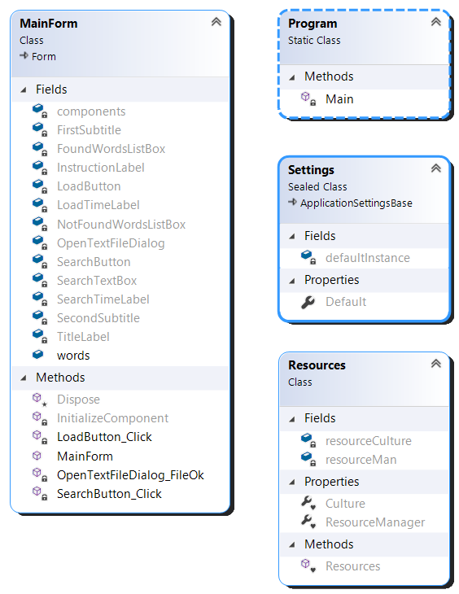

**Текст программы:**

**Program.cs:**

using System;

using System.Windows.Forms;

namespace BKIT_LAB4

{

static class Program

{

/// <summary>

/// The main entry point for the application.

/// </summary>

[STAThread]

static void Main()

{

Application.EnableVisualStyles();

Application.SetCompatibleTextRenderingDefault(false);

Application.Run(new MainForm());

}

}

}

**MainForm.cs:**

using System;

using System.IO;

using System.Collections.Generic;

using System.ComponentModel;

using System.Diagnostics;

using System.Text;

using System.Windows.Forms;

namespace BKIT_LAB4

{

public partial class MainForm : Form

{

public List<string> words;

public MainForm()

{

InitializeComponent();

words = new List<string>();

}

private void OpenTextFileDialog_FileOk(object sender, CancelEventArgs e)

{

Stopwatch timer = new Stopwatch();

timer.Start();

string[] text = File.ReadAllText(OpenTextFileDialog.FileName, Encoding.UTF8).Split(' ');

foreach (string word in text)

{

if (!words.Contains(word))

words.Add(word);

}

timer.Stop();

LoadTimeLabel.Text = "Load time: " + timer.Elapsed.TotalMilliseconds.ToString() + " ms";

InstructionLabel.Visible = true;

SearchTextBox.Visible = true;

SearchButton.Visible = true;

SearchTimeLabel.Visible = true;

FoundWordsListBox.Visible = true;

NotFoundWordsListBox.Visible = true;

LoadTimeLabel.Visible = true;

FirstSubtitle.Visible = true;

SecondSubtitle.Visible = true;

}

private void SearchButton_Click(object sender, EventArgs e)

{

Stopwatch timer = new Stopwatch();

timer.Start();

bool isExists = words.Contains(SearchTextBox.Text);

timer.Stop();

SearchTimeLabel.Text = "Search time: " + timer.Elapsed.TotalMilliseconds.ToString() + " ms";

ListBox targetListBox = (isExists) ? FoundWordsListBox : NotFoundWordsListBox;

targetListBox.BeginUpdate();

targetListBox.Items.Add(SearchTextBox.Text);

targetListBox.EndUpdate();

}

private void LoadButton_Click(object sender, EventArgs e)

{

OpenTextFileDialog.ShowDialog();

}

}

}

**Примеры выполнения программы:**

|  |  |
| --- | --- |
| *Пример* | *Вывод программы* |
| 1 |  |
| 2 |  |
| 3 |  |
| 4 |  |
| 5 |  |
| 6 |  |